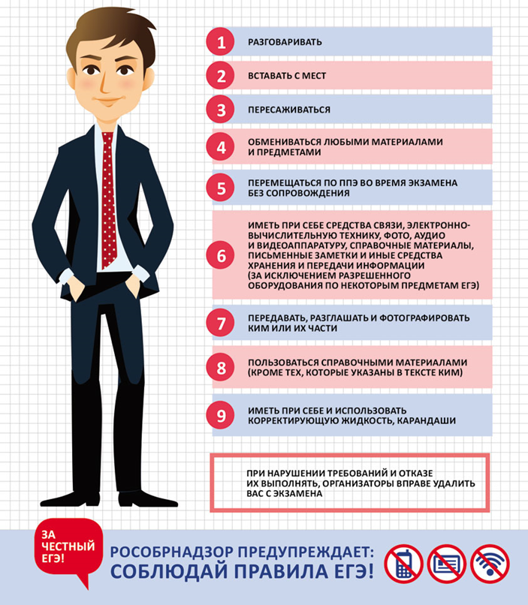
Участникам ЕГЭ запрещается

